XXXXXXXXXXX y XXXXXXXXX se complacen en invitarle a la primera comunión de nuestra hija XXXXXXXXXXX
María López Correa

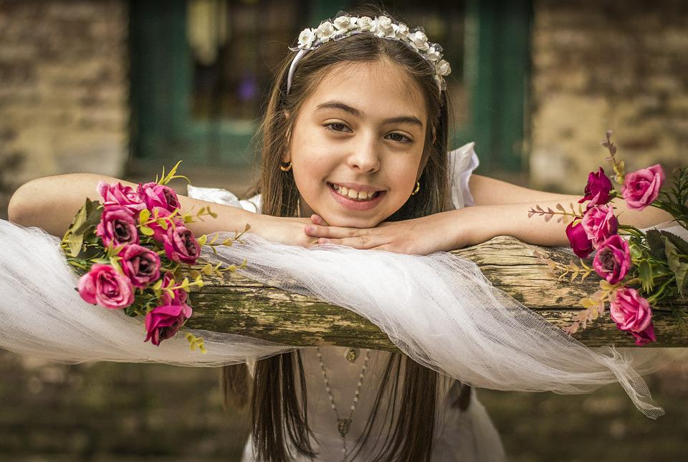

La cual se realizará el día XXXXXX a las XXXXXXX.
Mas tarde, iremos todos juntos a celebrarlo en el salón XXXXXXX

10
Julio
12:00
Parroquia de San Isidro

